Аналитическая справка учителя истории, обществознания Демянюк Ю.И.
по результатам краевой диагностической работы по обществознанию
для учащихся 9-х классов
«01» марта 2019 г.
В предлагаемых материалах представлен анализ проведения оценки качества образования учащихся 9-х классов по обществознанию.
Цель проведения КДР:
- повышение эффективности управления и улучшения качества образования учащихся 9-х классов по обществознанию;
-выявить уровень подготовки учащихся 9-х классов по обществознанию в перспективе дальнейшего выбора учащимися экзамена в форме ОГЭ
  - Формат и особенности КДР
Время выполнения КДР – 45 минут
Всего заданий -10; из них по типу заданий: Б – 6; П – 2, В -2.
Система оценивания экзаменационной работы по обществознанию:
Часть 1. Работа состоит из 10 заданий. Задания с 1-6 оцениваются 1 баллом. Задание считается выполненным верно, если ответ, записан в той форме, которая указана в инструкции по выполнению задания. Задание 7 оценивается 2 баллами. Это задание оценивается следующим образом: полное правильное выполнение – 2 балла; выполнение задания с одной ошибкой (одной неверно указанной, в том числе, лишней цифрой наряду со всеми верными цифрами) ИЛИ неполное выполнение задания (отсутствие одной необходимой цифры) – 1 балл; неверное выполнение задания (при указании двух и более ошибочных цифр) – 0 баллов.
Часть 2. Задания 8, 9, 10 с развернутым ответом. Задание 8 оцениваются от 0 до 2 баллов (максимальный балл 2); задание 9 оценивается от 0 до 3 баллов (максимальный балл 3); задание 10 оценивается от 0 до 2 баллов (максимальный балл 2) Задания считаются выполненными, если соответствуют критериям оценивания заданий с развернутым ответом.
Максимально возможное количество баллов – 15.
Нормы оценок
0-4 баллов | 5-8 баллов | 9-13 баллов | 14-15 баллов
«2» | «3» | «4» | «5»

  - Статистические данные
1.Участники КДР.
Количество участников КДР составило 15 человек МБОУ СОШ № 15
С работой справились 15 человек (100%), не справились –
Выполнение работы составило 94.90%
Средний балл за работу по МБОУ СОШ № 15 – 9,07 (максимально возможный – 15, минимальный –5,0).
Качество знаний в среднем по МБОУ СОШ № 15 – 40%

ОУ | ФИО учителя | Ккласс | Ввсего  уч-ся | Выб  рали | писали | Написали работу на: |  |  |  | Ср.балл | % качества | % обуч-сти
 |  |  |  |  |  | «5» | «4» | «3» | «2» | Ср.балл | % качества | % обуч-сти
СОШ № 15 | Демянюк Ю.И. | 9 а | 27 | 18 | 15 | 1 | 5 | 9 | 0 | 9.07 | 40.0 | 100
 | Район |  | 1037 | 526 | 471 | 15 | 239 | 193 | 24 | 8.76 | 53.92 | 94.90

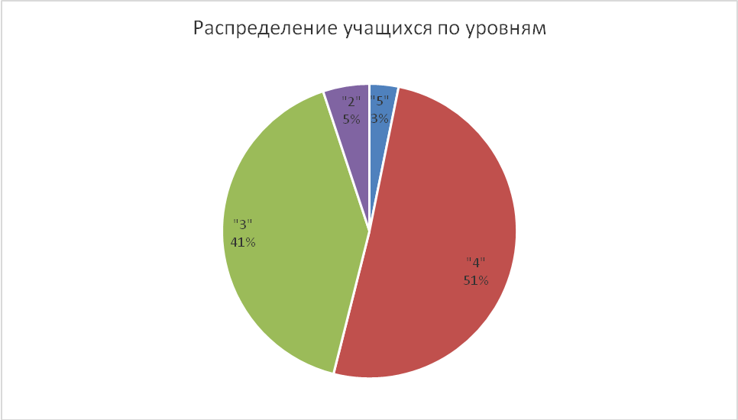

-Выше среднерайонного балла набрали 12 ОО из 28: «Гимназия» лицей, 4, 5, 6, 10, 11, 13, 15, 18, 43, 44.
-Лучшие результаты по среднему баллу показали в 6-ти ОО: «Гимназия», 6, 11, 13, 18, 34.
-Наиболее высокое качество знаний:
(≥ 60%) в 11-ти ОО: лицей, «Гимназия», 4, 5, 6, 10,11, 13, 18, 34, 44.
-От 40% до 59% (включительно) в 8–ми ОО: – СОШ №1, 2, 3, 15, 19, 20, 36. 43.
-От 20% до 39% (включительно) – в 6 -ти ОО: СОШ №16, 22, 25, 26, 32, 35.
Показателей ниже 20% - в 2-х ОО: №9, 21, 41.

III. Анализ КДР по элементам содержания обучения обществознанию.

Обозначение заданий в работе |  |  | Структура задания
№  задания КДР | № задания в ОГЭ | Уровень сложности | % выполнения  задания | Часть I | Выводы
1 (1б) | 1 | Б | 87.7 | Общество как форма жизнедеятельности людей; взаимодействие общества и природы; основные сферы общественной жизни, их взаимосвязь | Данный элемент содержания усвоен на хорошем уровне. Важно поддерживать этот уровень у сильных учащихся и продолжать подготовку слабых учащихся.
2 (1б) | 3 | Б | 87.3 | Общество и человек (задание на обращение к социальным реалиям) | Данный элемент содержания усвоен на хорошем уровне. Важно поддерживать этот уровень у сильных учащихся и продолжать подготовку слабых учащихся.
3 (1б) | 5 | Б | 72.2 | Сфера духовной культуры и ее особенности; наука в жизни современного общества; образование и  его значимость в условиях информационного общества; возможности получения общего и профессионального образования в Российской Федерации; религия, религиозные организации и объединения, их роль в жизни современного общества; свобода совести; мораль;  гуманизм; гражданственность. | Данный элемент содержания усвоен на хорошем уровне. Важно поддерживать этот уровень у сильных учащихся и продолжать подготовку слабых учащихся.
4 (1б) | 10 | П | 41.0 | Экономическая сфера жизни общества (задание на анализ двух суждений) | Данный элемент содержания усвоен на низком уровне. Требуется коррекция
5 (1б) | 11 | Б | 55.2 | Социальная структура общества, семья как малая группа, многообразие социальных ролей в подростковом возрасте, социальные ценности и нормы, отклоняющееся поведение, социальный конфликт и пути его решения, межнациональн  ые отношения | Данный элемент содержания усвоен на достаточном уровне. Возможно, необходимо обратить внимание на категорию учащихся, затрудняющихся с данным заданием.
6 (1б) | 19 | Б | 86.0 | Понятие правоотношений , право на труд и трудовые правоотношения, трудоустройство несовершеннолетних, семейные правоотношения, права и обязанности родителей и детей, гражданские правоотношения, права собственности, права потребителей (задание на обращение к социальным реалиям) | Данный элемент содержания усвоен усвоен на хорошем уровне. Важно поддерживать этот уровень у сильных учащихся и продолжать подготовку слабых учащихся.
7(2б) | 22 | Б | 10.0 | Различное содержание в разных вариантах: задание ориентировано на проверяемое умение (задание на установление соответствия) | Данный элемент содержания усвоен на крайне низком уровне. Требуется серьезная коррекция
7(2б) | 22 | Б | 71.8 |  | Данный элемент содержания усвоен усвоен на хорошем уровне. Важно поддерживать этот уровень у сильных учащихся и продолжать подготовку слабых учащихся.
Часть 2
8 (2б) | 26 | П | 24.2 | Различное содержание в разных вариантах: задание ориентировано на проверяемое умение (задания на анализ источников) | Данный элемент содержания усвоен на крайне низком уровне. Требуется серьезная коррекция
8 (2б) | 26 | П | 62.6 |  | Данный элемент содержания усвоен на достаточном уровне. Возможно, необходимо обратить внимание на категорию учащихся, затрудняющихся с данным заданием.
9 (3б) | 29 | В | 25.3 |  | Данный элемент содержания усвоен на крайне низком уровне. Требуется серьезная коррекция
9 (3б) | 29 | В | 16.6 |  | Данный элемент содержания усвоен на крайне низком уровне. Требуется серьезная коррекция
9 (3б) | 29 | В | 5.7 |  | Данный элемент содержания усвоен на крайне низком уровне. Требуется серьезная коррекция
10(2б) | 31 | В | 27.4 |  | Данный элемент содержания усвоен на крайне низком уровне. Требуется серьезная коррекция
10(2б) | 31 | В | 20.2 |  | Данный элемент содержания усвоен на крайне низком уровне. Требуется серьезная коррекция

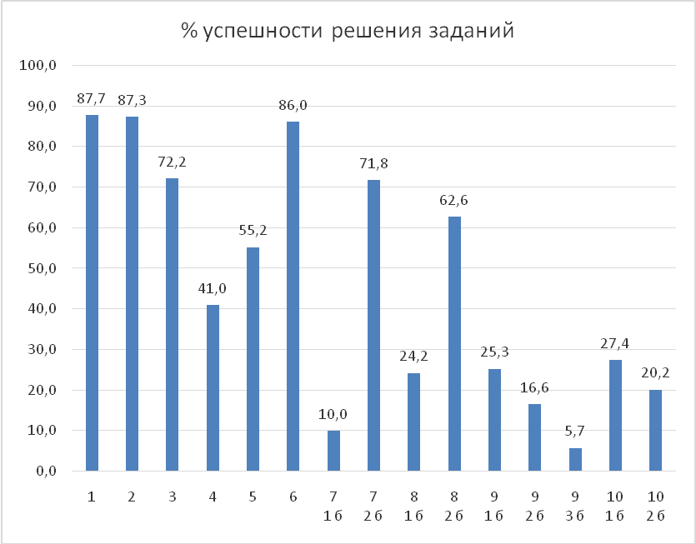

Границы | Заключение
0-29% | Данный элемент содержания усвоен на крайне низком уровне. Требуется серьезная коррекция
30-49% | Данный элемент содержания усвоен на низком уровне. Требуется коррекция
50-69% | Данный элемент содержания усвоен на достаточном уровне. Возможно, необходимо обратить внимание на категорию учащихся, затрудняющихся с данным заданием.
70-89% | Данный элемент содержания усвоен усвоен на хорошем уровне. Важно поддерживать этот уровень у сильных учащихся и продолжать подготовку слабых учащихся.
От 90% | Данный элемент содержания усвоен на высоком уровне. Важно зафиксировать данный уровень. Обратить внимание на причины и условия обеспечивший высокий результат.

